Oppgave 1 (V2015 del1, 5 poeng)
Funksjonen f er gitt ved
$f\left(x\right)=3x⋅e^{-x} , x∈ 〈-1, 4〉$.

- Bruk $f'\left(x\right)$ til å avgjøre hvor f (x) vokser og hvor f (x) avtar. Bestem x-verdien til eventuelle topp- eller bunnpunkter.
- Bruk $f''\left(x\right)$ til å bestemme x-verdien til eventuelle vendepunkter på grafen til f.
- Lag en skisse av grafen til f.

Oppgave 2 (V2015 del1, 4 poeng)
Deriver funksjonene
- $f\left(x\right)=x^{3}+2x^{2}-3x$

- $g(x)=\ln\left(x-2\right)$
- $h\left(x\right)={\left(2x^{2}-1\right)}^{3}$

Oppgave 3 (V2015 eksempel del1, 6 poeng)
Funksjonen f er gitt ved
$$f\left(x\right)=x^{3}-3x^{2} , x∈\left\langle -1,\right. \left.4\right\rangle$$
- Bestem eventuelle null-, topp- og bunnpunkter på grafen til f.
- Tegn en skisse av grafen til f.
- Bestem likningen for tangenten i det punktet på grafen der x=1. Forklar hvorfor denne tangenten kalles en «vendetangent».
Oppgave 4 (V2015 eksempel del1, 3 poeng)
Deriver funksjonene
- $f\left(t\right)=0,02t^{3}+0,6t^{2}+4,1$
- $g\left(x\right)=x^{2}⋅e^{2x}$
- $h\left(x\right)=\ln{(x^{3}+1)}$

Oppgave 5 (H2014 del1, 2 poeng)
Funksjonen f er gitt ved
$$f\left(x\right)=x^{3}-x , { D}_{f}=R$$
Bruk definisjonen av den deriverte til å vise at $f'\left(x\right)={3x}^{2}-1$
Oppgave 6 (V2014 del1, 4 poeng)
Funksjonen f er gitt ved
$$f\left(x\right)=\frac{2x-4}{x-1} , { D}_{f}=R \backslash \left\{1\right\}$$
- Lag en skisse av grafen til f .
- Bestem f ′(x).
- Bestem likningen til tangenten i punktet (2,0) på grafen.

Oppgave 7 (H2014 del1, 2 poeng)
Deriver funksjonene
- $f\left(x\right)=5x^{3}-2x^{2}+5$
- $g\left(x\right)=x^{2}⋅e^{x}$

Oppgave 8 (V2014 del1, 4 poeng)
Funksjonen f er gitt ved
$$f\left(x\right)=3x^{4}-6x^{2} , D_{f}∈R$$

- Bestem nullpunktene til f.
- Bestem f′(x). Bestem eventuelle topp- og bunnpunkter på grafen til f.
- Tegn en skisse av grafen til f for $x∈\left\langle -2, \right. \left.2\right\rangle$.

Oppgave 9 (V2014 del1, 4 poeng)
Deriver funksjonene
- $f\left(x\right)=\ln{(x^{2}+x)}$
- $g\left(x\right)=x⋅e^{x}$
- $h\left(x\right)={\left(x^{2}+3\right)}^{4}$

Oppgave 10 (H2013 del1, 5 poeng)
En funksjon f er gitt ved
$$f\left(x\right)=-\frac{1}{3}x^{3}+2x^{2} , D_{f}∈R$$
- Bestem$f'(x)$ og $f ''(x).$

- Bestem koordinatene til eventuelle topp-, bunn- og vendepunkter på grafen til f.

- Lag en skisse av grafen til f. Bruk denne til å avgjøre for hvilke x-verdier $f'(x)>0$ og samtidig $f''(x)<0$.
Oppgave 11 (H2013 del1, 5 poeng)
Deriver funksjonene
- $f\left(x\right)=2⋅e^{3x}$

- $g\left(x\right)=2x⋅\ln{(3x)}$
- $h\left(x\right)=\frac{2x-1}{x+1}$

Oppgave 12 (V2013 del1, 2 poeng)
Figuren nedenfor viser grafen til en funksjon f der $D_{f}=\left\langle -1, \right. \left.4\right\rangle$
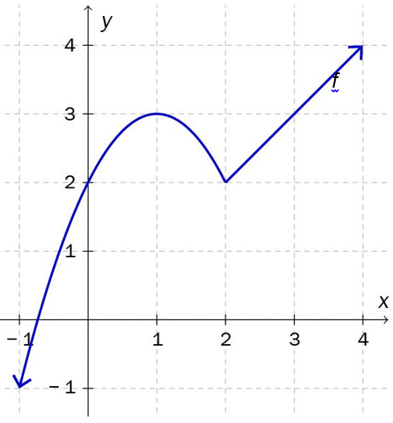

Avgjør for hvilke x-verdier f er kontinuerlig, og for hvilke x-verdier f er deriverbar.

Oppgave 13 (V2013 del1, 3 poeng)

En funksjon f er gitt ved
$$f\left(x\right)=x^{3}+6x^{2}-2$$

Vis at grafen til f har en vendetangent i punktet ( −2, f ( −2)) med likning y = −12 x −10

Oppgave 14 (V2013 del1,3 poeng)
Deriver funksjonene
- $g\left(x\right)=3ln⁡(x^{2}-1)$

- $h\left(x\right)=\frac{2x^{2}}{e^{x}}$

Oppgave 15 (V2013 del1,2 poeng)
Formlene for arealet A av en sirkel og volumet V av en kule med radius r er gitt ved
$A\left(r\right)=πr^{2}$ og $V\left(r\right)=\frac{4}{3}πr^{3}$
Bestem $A'\left(r\right)$ og $V'\left(r\right)$.

